冀科成市函〔2017〕13号

河北省科学技术厅
关于转发科技部火炬中心《关于举办2017年
中国创新驿站培训班的通知》的通知

各创新驿站站点：
近日，科技部火炬中心下发《关于举办2017年中国创新驿站培训班的通知》(国科火字〔2017〕65号)，现转发你们。请你们统一通过省科技厅报名，并做好培训班座谈会现场交流发言的准备工作。培训班报名表、现场交流发言材料电子版请于2017年6月6日前发送至hbskjtcgc@126.com。
联系人：仲永安
联系电话：0311-85819220

河北省科学技术厅
2017年5月26日

（此件主动公开）
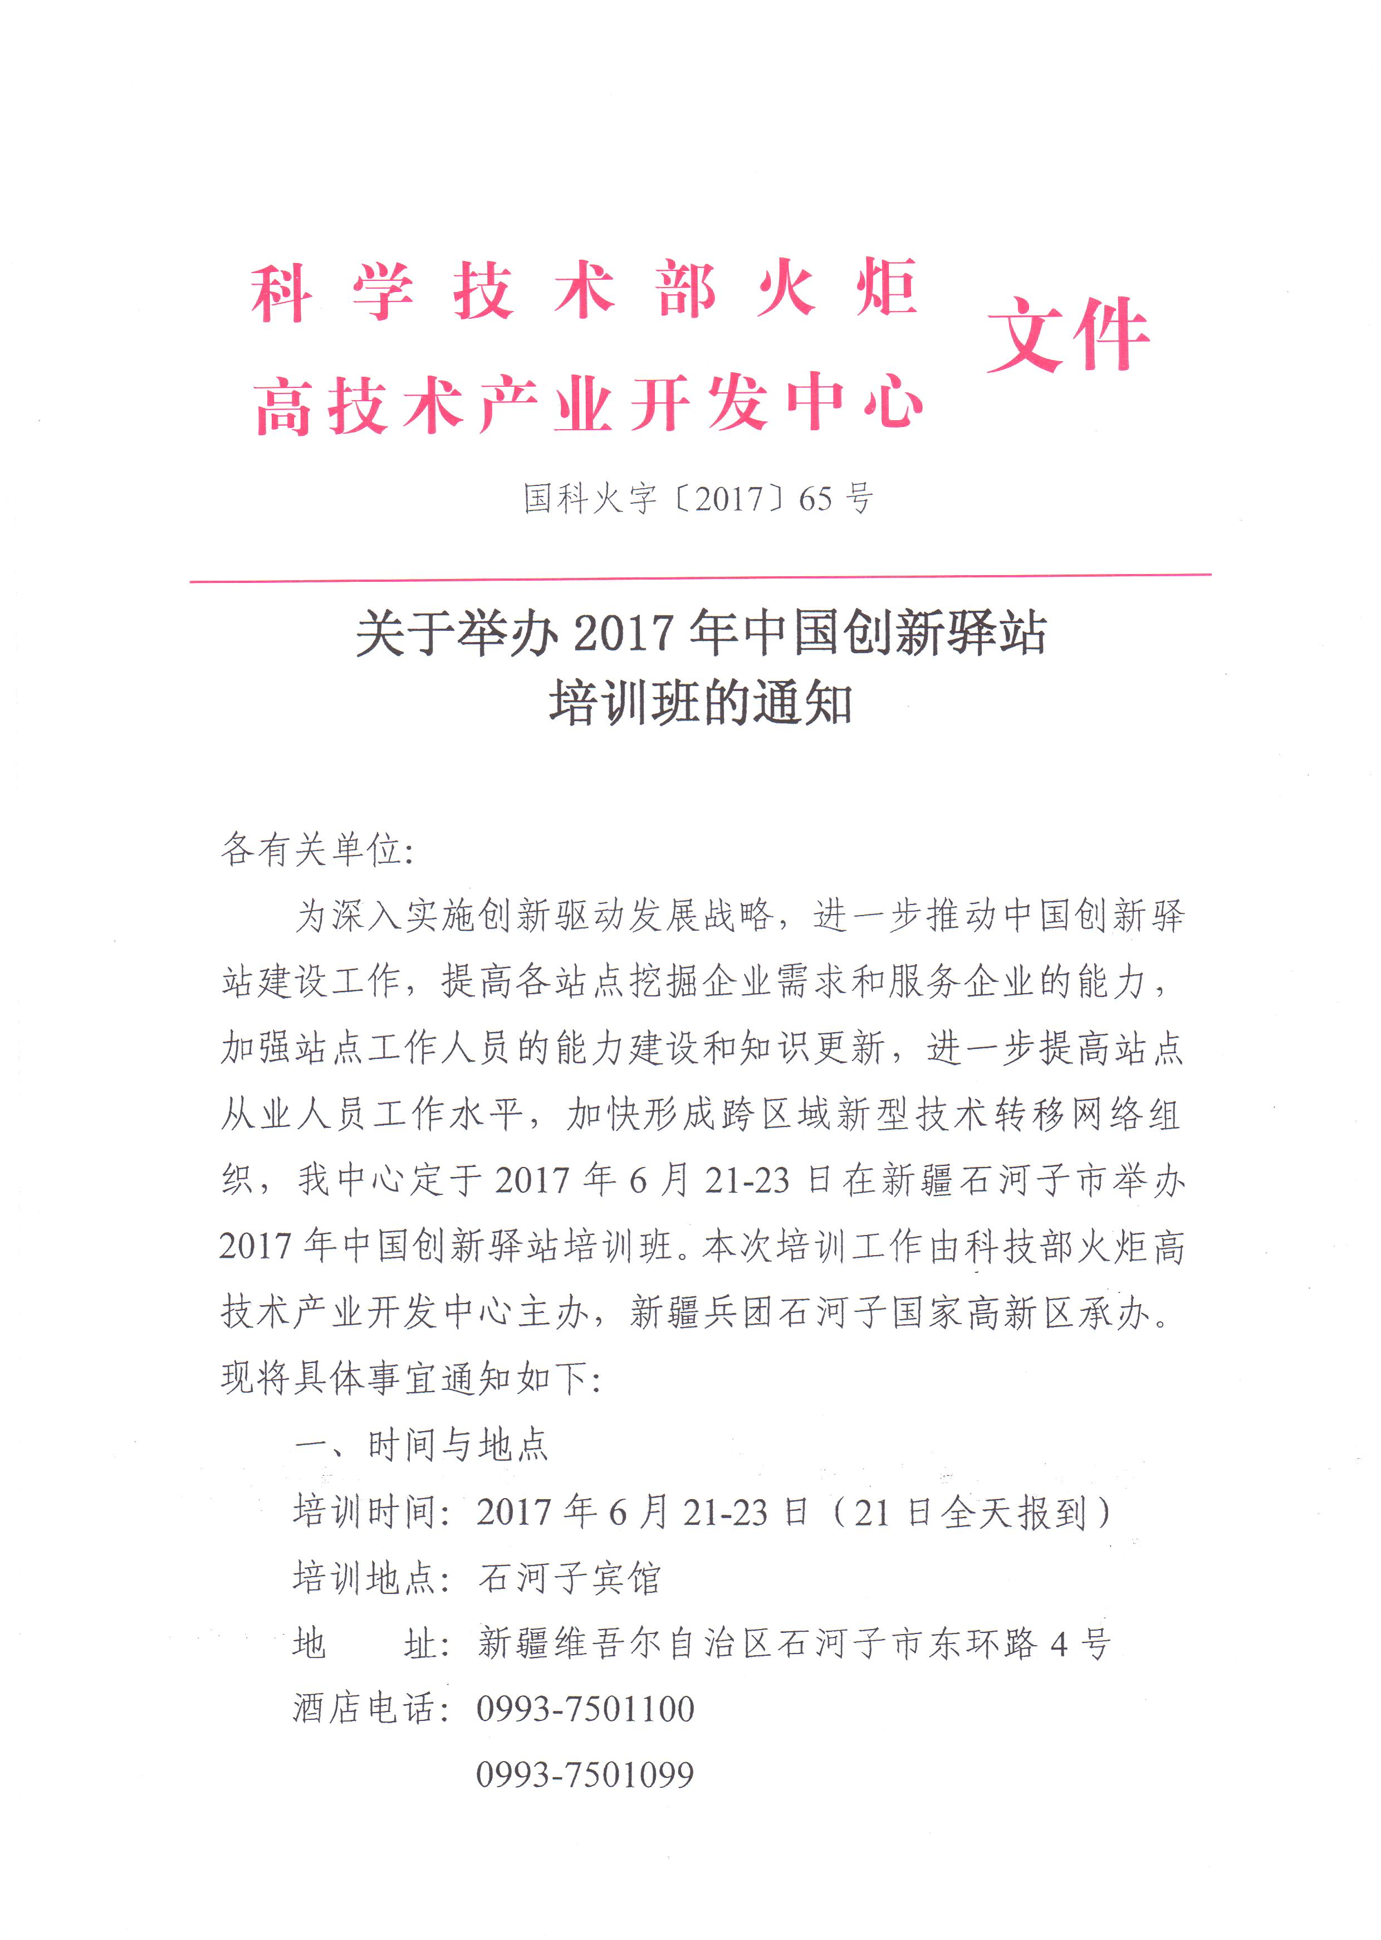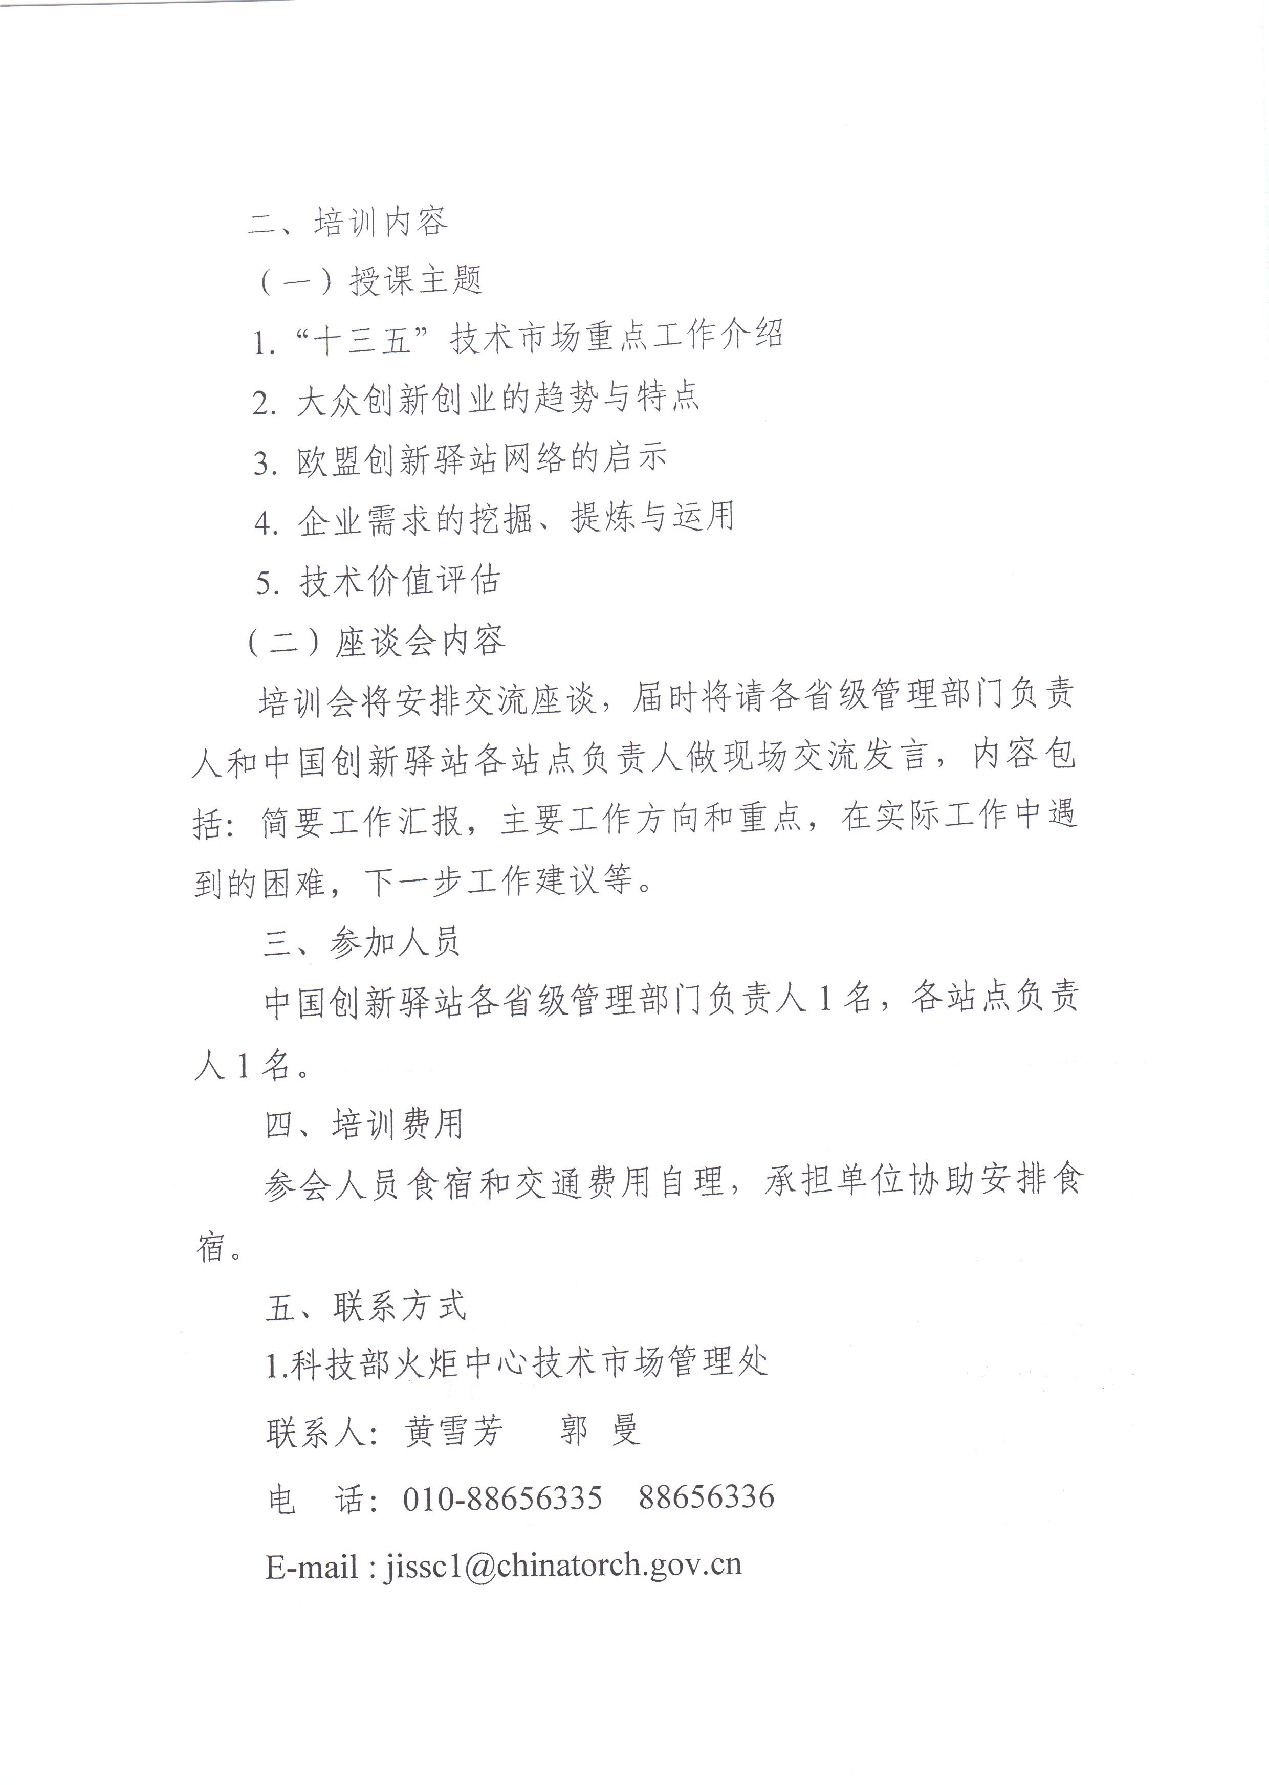
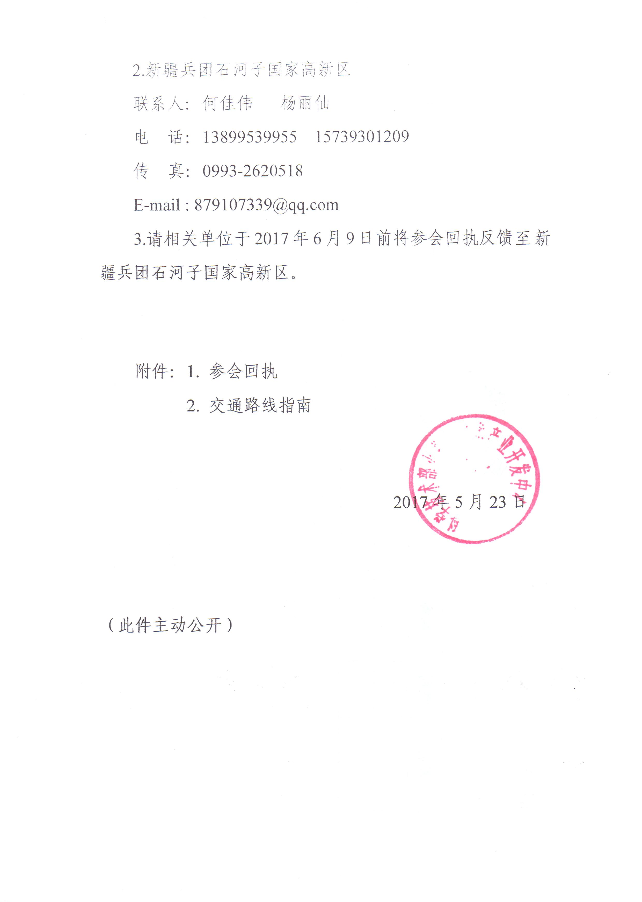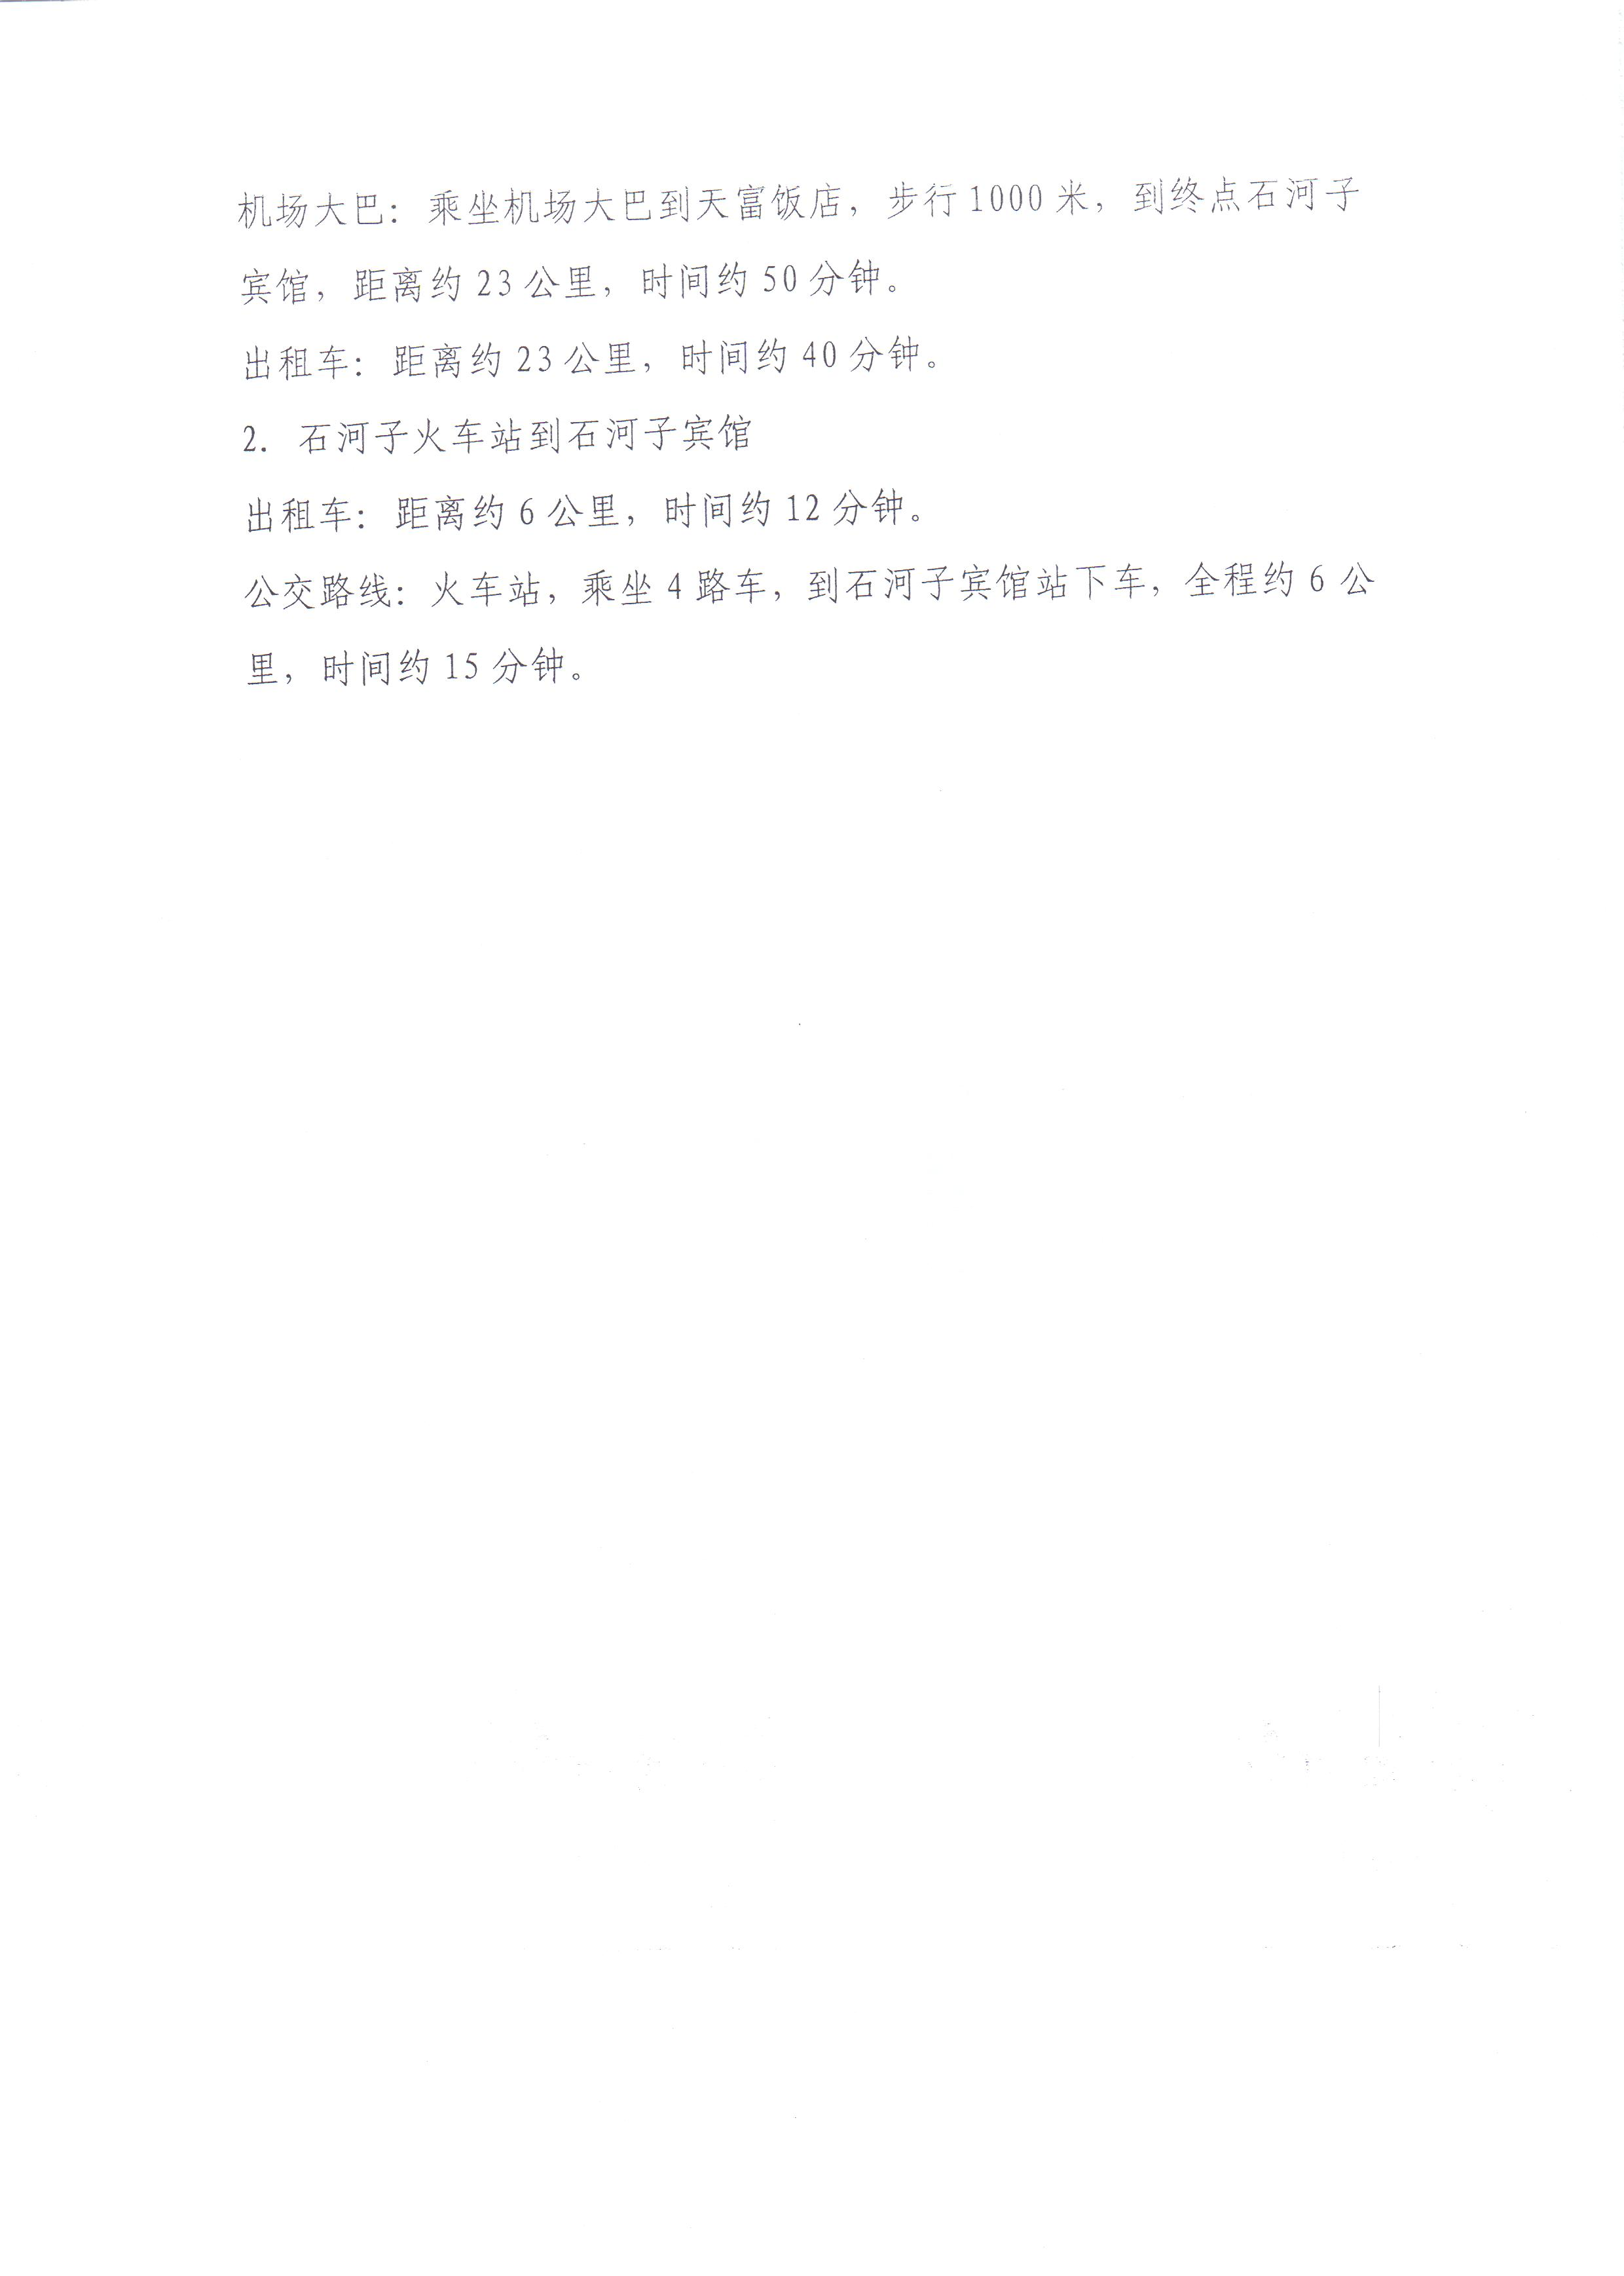
附件1:
参会回执

姓名 | 性别 | 职务 | 工作单位 | 手机 | 是否单间

